Викторина

«23 февраля - День защитника Отечества» 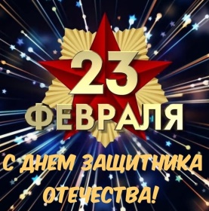

Ответьте на вопросы:
1.Как назывался праздник 23 февраля, отмечаемый в период с 1946 до 1993 год?
2.С какими историческими событиями связан праздник 23 февраля?
3.Назовите известных русских военачальников.
4.Как в старину называли войско?
5.Когда появилось первое огнестрельное оружие у древнерусских воинов?
6.Что означает слово «пострел»?
7.Какие старинные предания, сказы, мифы, легенды о военных походах вы знаете?
8.Что такое рогатина?
9.Что за предмет «латы»?
10.Кто такой капрал?
11.Как в древней Руси называли начальника войска, а также области, округа?

Какой песне принадлежат слова?
1.«Бьется в тесной печурке огонь…»
2.«День Победы, как он был от нас далёк…»
3.«Где же вы теперь, друзья-однополчане, боевые спутники мои?»
4.«Мне кажется порою, что солдаты, с кровавых не пришедшие полей…»
5.«Дымилась роща под горою, и вместе с ней горел закат…»
Ждем ваших ответов.
Ответы присылайте на электронную почту: novos-shkola@yandex.ru
с пометкой «Викторина 23 февраля»

